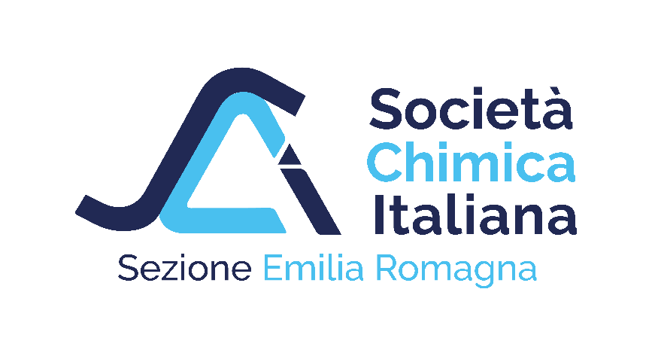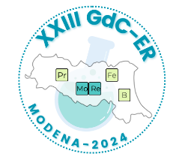
XXIII Giornata della Chimica dell’Emilia-Romagna 2024
(XXIII GdC-ER 2024)

GIOVEDI 19 DICEMBE 2024
Università degli Studi di Modena e Reggio Emilia
Dipartimenti di Scienze Chimiche e Geologiche e Scienze della Vita
presso Auditorium Fondazione Marco Biagi, largo Marco Biagi 41121 Modena

Il presente modulo va inviato in formato word, inserendo ‘Cognome_Nome’ nel nome del file, unitamente all’eventuale abstract, all’indirizzo sci_emiliaromagna@chim.it specificando nell’oggetto del messaggio: partecipazione XXIII GdC-ER 2024 – Cognome Nome
DEADLINE per l’invio del presente modulo di partecipazione: 15/11/2024
Modulo per la registrazione:
Cognome
Nome
Posizione
Ciclo di dottorato / altra posizione
Università/Ente
Dipartimento
Indirizzo
Telefono
e-mail
Abstract (SI/NO)
Titolo Abstract
Disponibilità per comunicazione orale (20 min) (SI/NO)
Disponibilità per comunicazione flash (7 min) (SI/NO)
Intolleranze e/o allergie alimentari (specificare)

